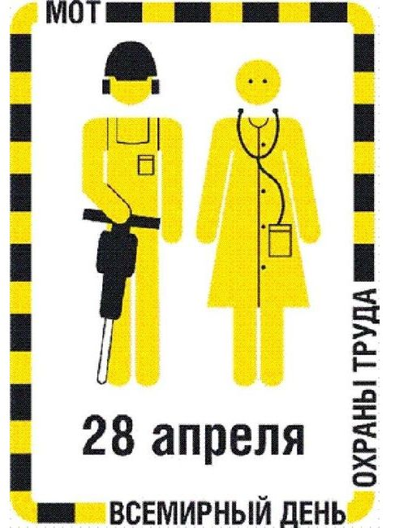

Тема Всемирного дня охраны труда 28 апреля 2021 года:
«Предвидеть кризис и быть готовым к нему – ИНВЕСТИРОВАТЬ СЕЙЧАС В АДЕКВАТНЫЕ СИСТЕМЫ ОХРАНЫ ТРУДА»

Пандемия COVID-19 поставила правительства, работодателей, работников и все население в целом перед лицом беспрецедентных вызовов, порожденных этим вирусом и его многочисленными последствиями для сферы труда. Всемирный день охраны труда посвящен стратегиям укрепления национальных систем охраны и безопасности труда (ОБТ) в целях повышения их устойчивости перед лицом как нынешнего, так и будущих кризисов, учитывая уроки прошлого и опыт, накопленный в сфере труда.
Пандемия COVID-19 стала приобретать черты глобального кризиса с начала 2020 года, повсеместно оказывая глубокое влияние. Пандемия затронула практически все аспекты сферы труда, начиная с риска передачи вируса на производстве и заканчивая рисками, касающимися охраны и безопасности труда (ОБТ), которые возникли в результате мер противодействия распространению вируса. Так, переход на новые формы организации труда – например, повсеместное применение удаленного режима работы – принес работникам не только множество новых возможностей, но и потенциальные риски, связанные с ОБТ, в частности, риски психосоциального характера и риски насилия.
Всемирный день охраны труда 2021 посвящен оптимизации элементов системы ОБТ, как это предусмотрено Конвенций 2006 года об основах, содействующих безопасности и гигиене труда (№ 187). В докладе ко Всемирному дню охраны труда рассматривается, как нынешний кризис высветил важность укреплять системы ОБТ, в том числе медицинские службы, одновременно на национальном уровне и на уровне предприятий.
МОТ использует Всемирный день охраны труда для того, чтобы привлечь внимание к этой теме и стимулировать диалог о значении создания адекватных систем ОБТ и инвестиций в них, привлекая для этого опыт противодействия и предотвращения распространения COVID-19 на производстве, накопленный в различных странах и регионах.

